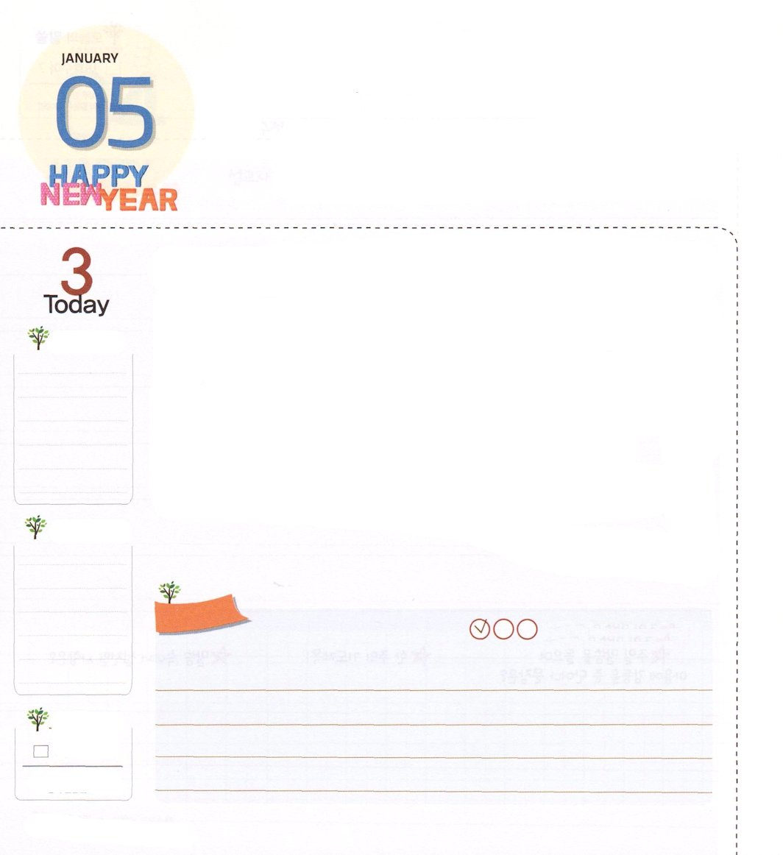
キリストが イエスさまです

げつようび

イザヤ43:1 だが、今、ヤコブよ。あなたを造り出した方、主はこう仰せられる。イスラエルよ。あなたを形造った方、主はこう仰せられる。「恐れるな。わたしがあなたを贖ったのだ。わたしはあなたの名を呼んだ。あなたはわたしのもの。

神様は、私たちを神のかたちとして（創1:27）創造されました。また、私たちを指名して神の子どもと呼ばれ、祈るときごとに答えをくださいます。そして、世の終わりまで祝福してくださり、私たちを導いてくださいます。神様は私たちの髪の毛まで数えておられる方です。私たちを、ほんとうによく知っておられます。しかし、私たちは神様をどれくらい知っているのでしょうか。神様を知るということ以前に、先に福音を分かることが重要です。
神様は、神様を離れて、罪におちてサタンに縛られた私たちを救うために、イエス・キリストを送ってくださり、十字架にかかって死ぬようにしてくださいました。その方が私たちを救われたキリストであることを信じることが福音を知ることです。
いま、この時間!「キリストは、私を救ってくださったイエス様だな!」という信仰の告白をささげて、神様を知るようにしてくださいと祈る時間を持ちましょう。
2014.8.26(火曜集会2講)

でんどう
きょうの
きょうの
いのり
ヨシュア8
きょうの
みことば
いちにち １しょう かみさまの
みことばを よもう！

ていこくいのりに せいこうしたら チェックしよう
もくそうしよう

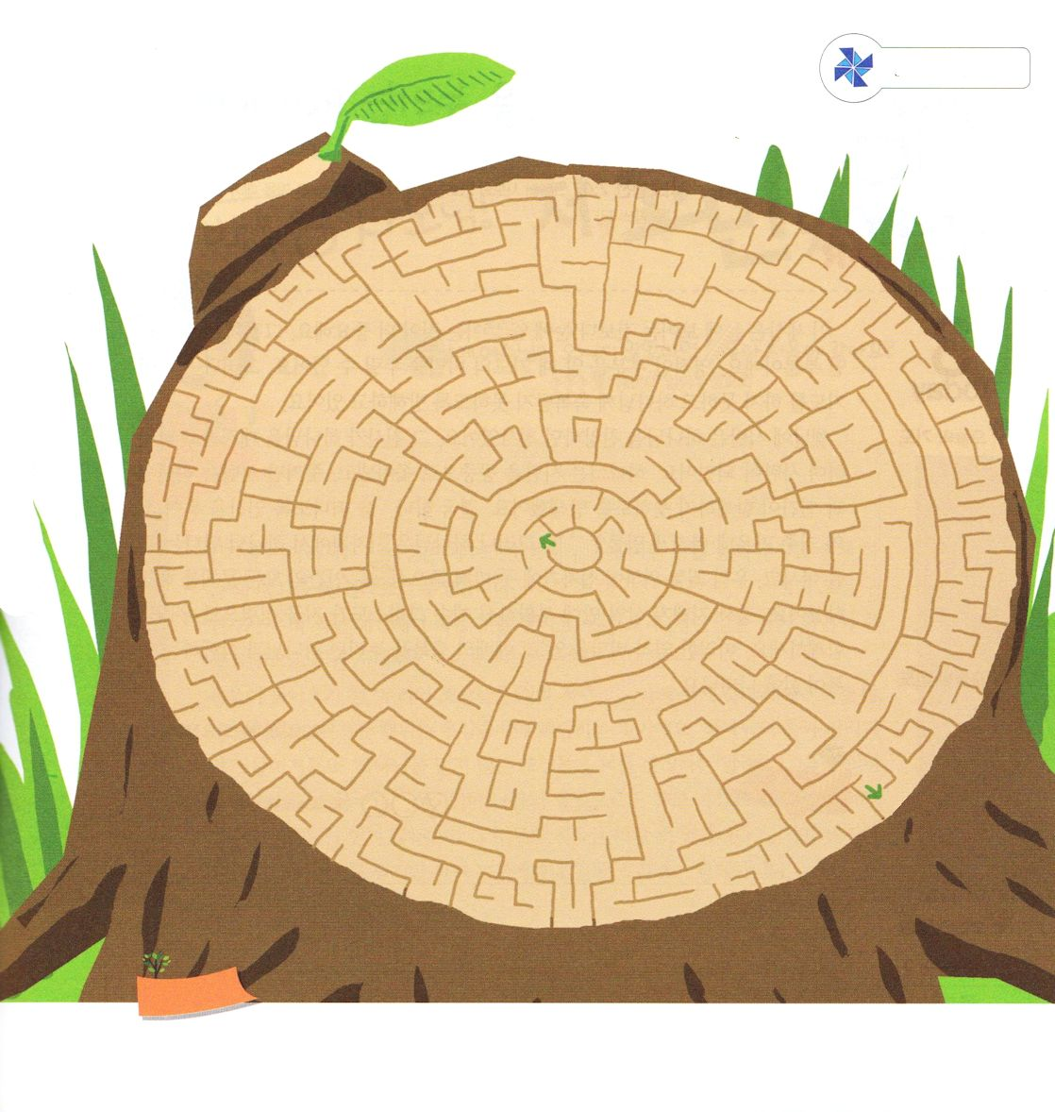
めいろ
たのしく あそぼう

おいのり
しよう

神様！私に恵みをくださって神様をもっと深く知らせてください。神様が私をご存じであるように、私も神様を知って、味わって伝えるレムナントにならせてください。イエス・キリストのお名前によってお祈りします。アーメン

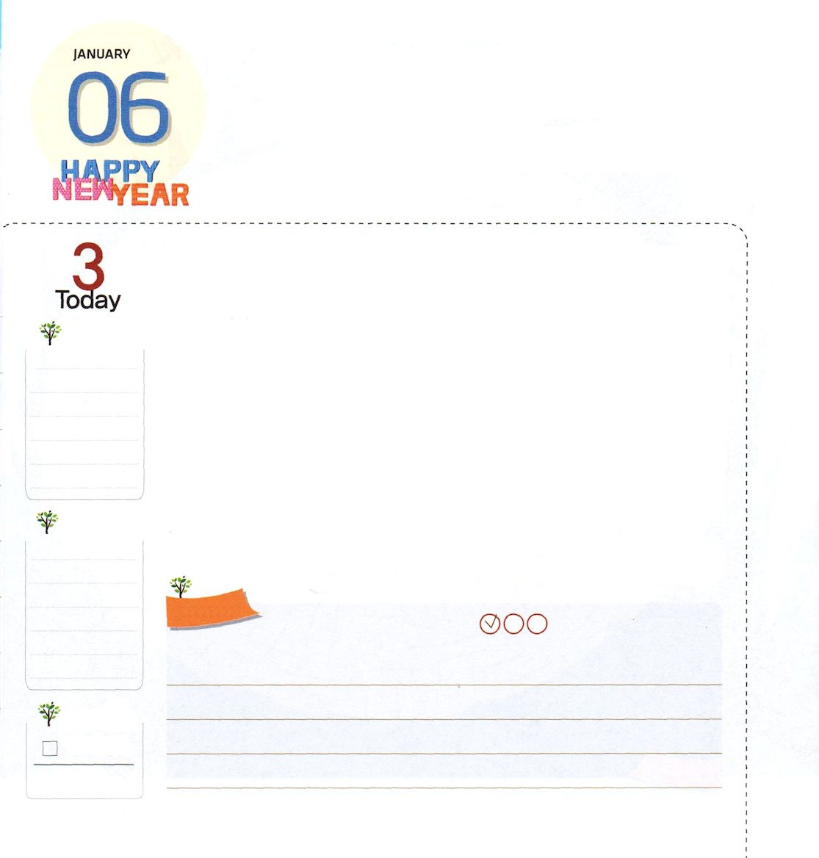
れいはいの しゅくふくを
あじわう レムナント
かようび

使徒2:42 そして、彼らは使徒たちの教えを堅く守り、交わりをし、パンを裂き、祈りをしていた。

この世は目に見えることより、目に見えないことがさらに重要です。それが霊的な部分なのです。霊的な部分を分かるとき、祈りの奥義を味わうことができます。しかし、サタンが祈りをできないように、神様の祝福を受けられないように邪魔しています。
むかし、サタンは神様を賛美する御使いでした。その御使いが神様に敵対して堕落してサタンになりました。神様は、サタンを空中に追い出され、追い出されたサタンは、神様と人間がともにいることができないように邪魔しました。結局、神様を離れるように人間をだまして、罪とのろいの中に陥るようにさせました。しかし、神様は十字架によって、神様に会う道を開いてくださり、私たちの罪のために十字架にかけられて死ぬことによって、人間のすべての問題を解決してくださいました。葬られて三日後に復活されたイエス・キリストが、いま聖霊で私たちとともにおられます。このような霊的奥義を知って、礼拝の祝福を味わえば、神様とともにいる祝福が生活に現れます。
2014.8.26(火曜集会3講)

でんどう
きょうの
きょうの
いのり
ヨシュア9
きょうの
みことば
いちにち １しょう かみさまの
みことばを よもう！

ていこくいのりに せいこうしたら チェックしよう
もくそうしよう

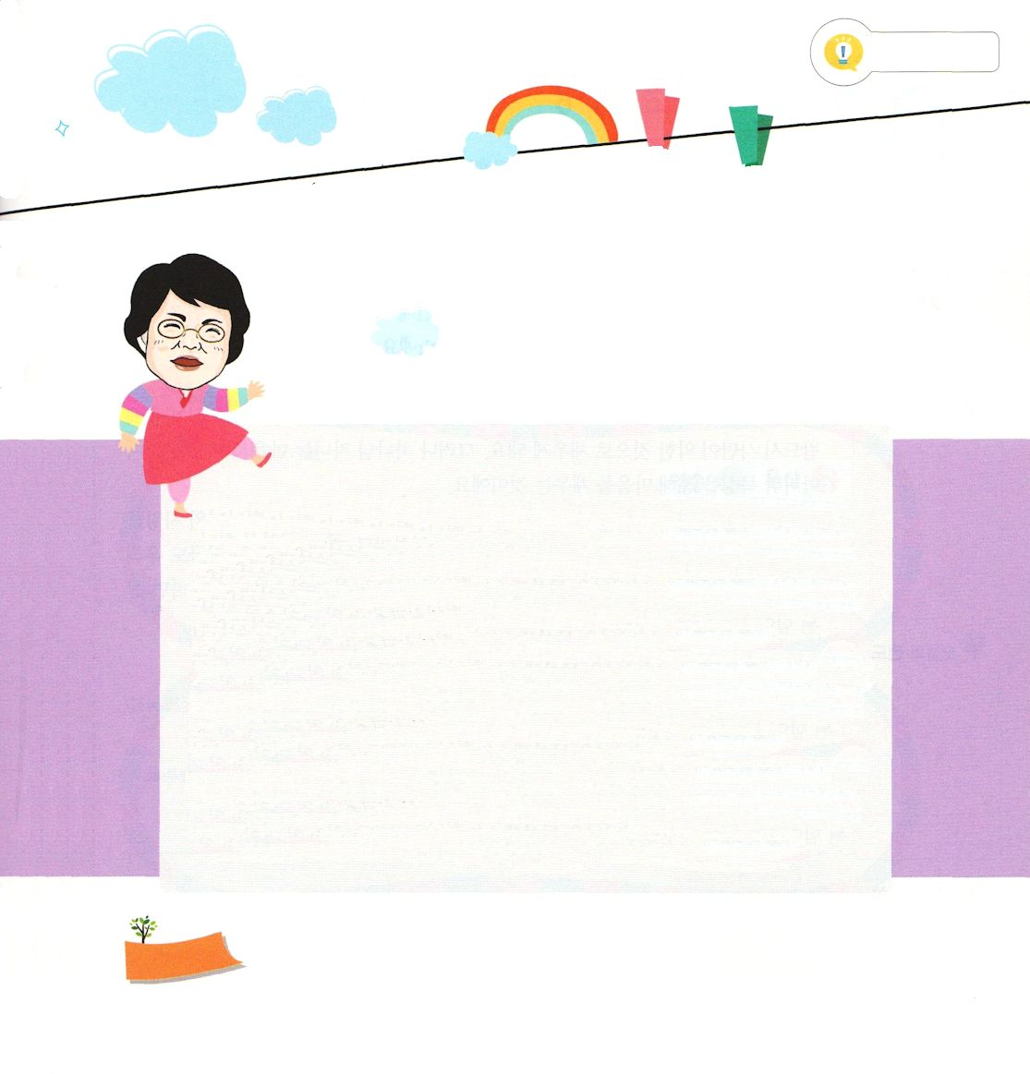
なやみを はなそう

パク・ウヨン牧師夫人！ わたし、なやみが あります！

むかし、イエス様が来られていないときには、すべての人は
地獄に行ったのですか？
パク・スチョン/ヘウンデ・インマヌエル教会

人間を愛されている神様は、イエス様が来られる前には、小羊を
通して救われるようにする血のささげ物を、はじめての契約として、
くださいました（創世記3:21、レビ1～5章、ヘブル9:13）将来、来ら
れる救い主が私たちの罪の代わりに死ぬことを知らせてくださいました。
そのあと、小羊を捕らえ殺して血をまくことによって罪を赦してくださいました。
（出12:3、レビ17:11、ヘブル9:18～22）
福音が入って来る前、私たちの先祖は罪と呪いを避けるために、いろいろな
行いをたくさんしましたが、そのような行いは偶像崇拝に該当するものです。
神様のみこころと距離が遠いものです。神様を信じない先祖は、血を象徴する
赤いものをあちこちに置いたり、お祓いをして、それぞれの方法で災いを避けて
います。しかし、イエス・キリストを信じないならば、だれも地獄は避ける
ことができないのです。契約を完成されたイエス・キリストを信じることだけで、
だれでも天国（救い）の背景がともにします。

おいのり
しよう

神様！祈りの奥義を味わうレムナントになるように導いてください。霊的な奥義を味わって語る証人として導いてください。イエス・キリストのお名前によってお祈りします。アーメン

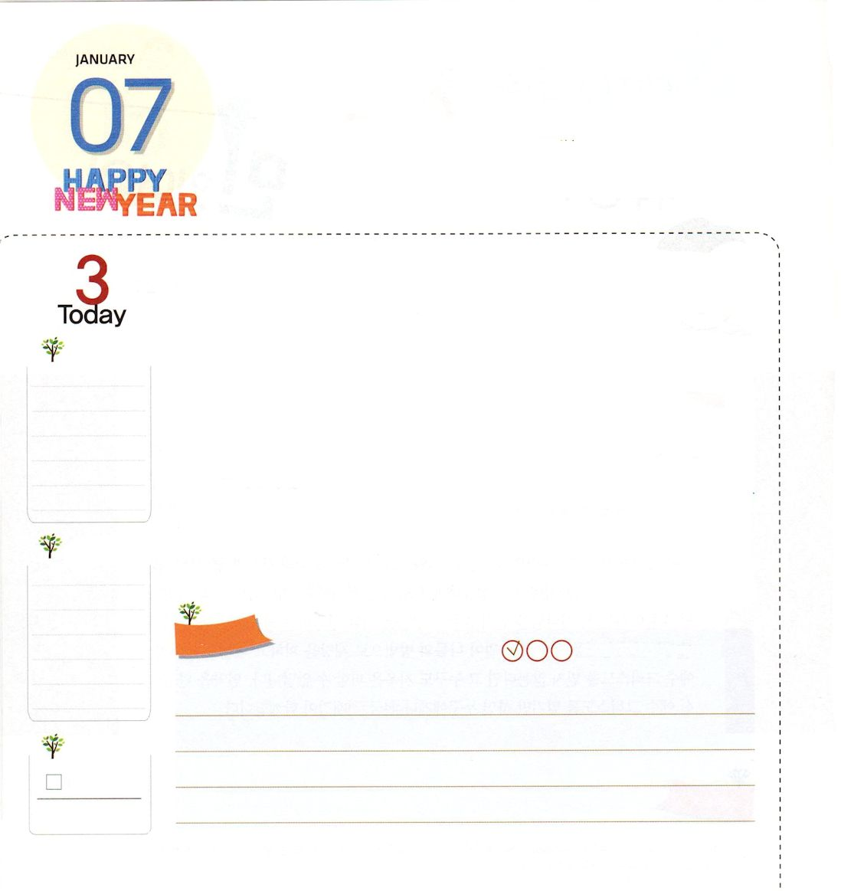
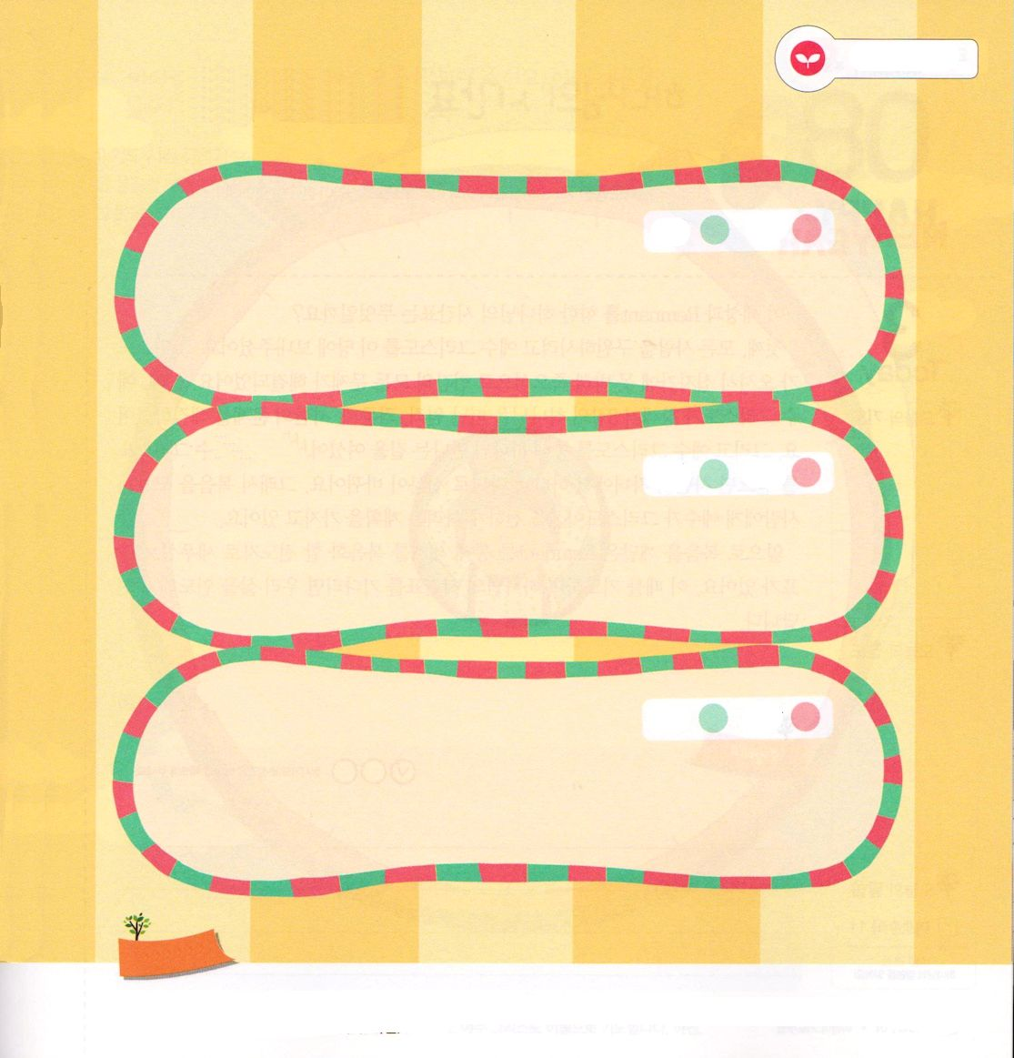
みことば もくそう

すいようび

詩篇1:12～3 まことに、その人は主のおしえを喜びとし、昼も夜もそのおしえを口ずさむ。その人は、水路のそばに植わった木のようだ。時が来ると実がなり、その葉は枯れない。その人は、何をしても栄える。

黙想とは。ことばに出さずに心の中で考えるという意味ですが、これは「神様のみことばを耳を傾けて聞く、あるいはみことばをじっくり考える」という意味です。ところで、神様を知らない人々も瞑想をしています。
世の中の人と宗教で教える瞑想は、心を無にすることです。その空けた心は、必ずサタンが悪いことで満たすようになります。しかし、神の子どもは、心を空けるのではなく、黙想を通して心を満たすのです。
それでは、何を黙想しなければならないのでしょうか。最初に私達を救ってくださることに計画された神様の愛を黙想しましょう。二つ目、この救いを完成されたイエス・キリストを黙想しましょう。三つ目、今でも私たちの生活を導いてくださる聖霊を黙想しましょう。神様のみことばを読んで暗唱して祈れば、まことの力が回復して、キリストの証人として立つ祝福を受けるようになります。
2014.8.26(火曜集会４講)

でんどう
きょうの
きょうの
いのり
ヨシュア10
きょうの
みことば
いちにち １しょう かみさまの
みことばを よもう！

ていこくいのりに せいこうしたら チェックしよう
もくそうしよう

みことばを
てきようしよう

福音聖句をさがして書こう

創世記3:15
暗唱 黙想

イザヤ7:14
暗唱 黙想

マタイ16:16
暗唱 黙想

おいのり
しよう

神様！みことばを読んで暗唱して心の中心に刻むようにさせてくださり、みことばを黙想して祈って勝利することができますように。イエス・キリストのお名前によってお祈りします。アーメン

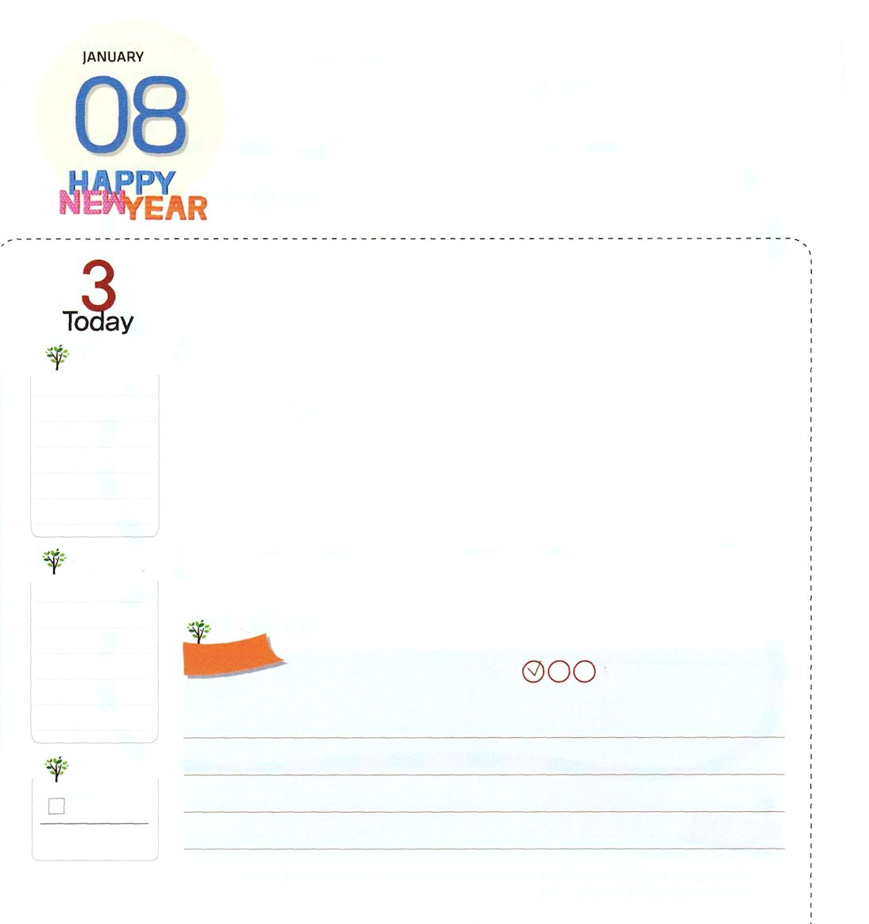
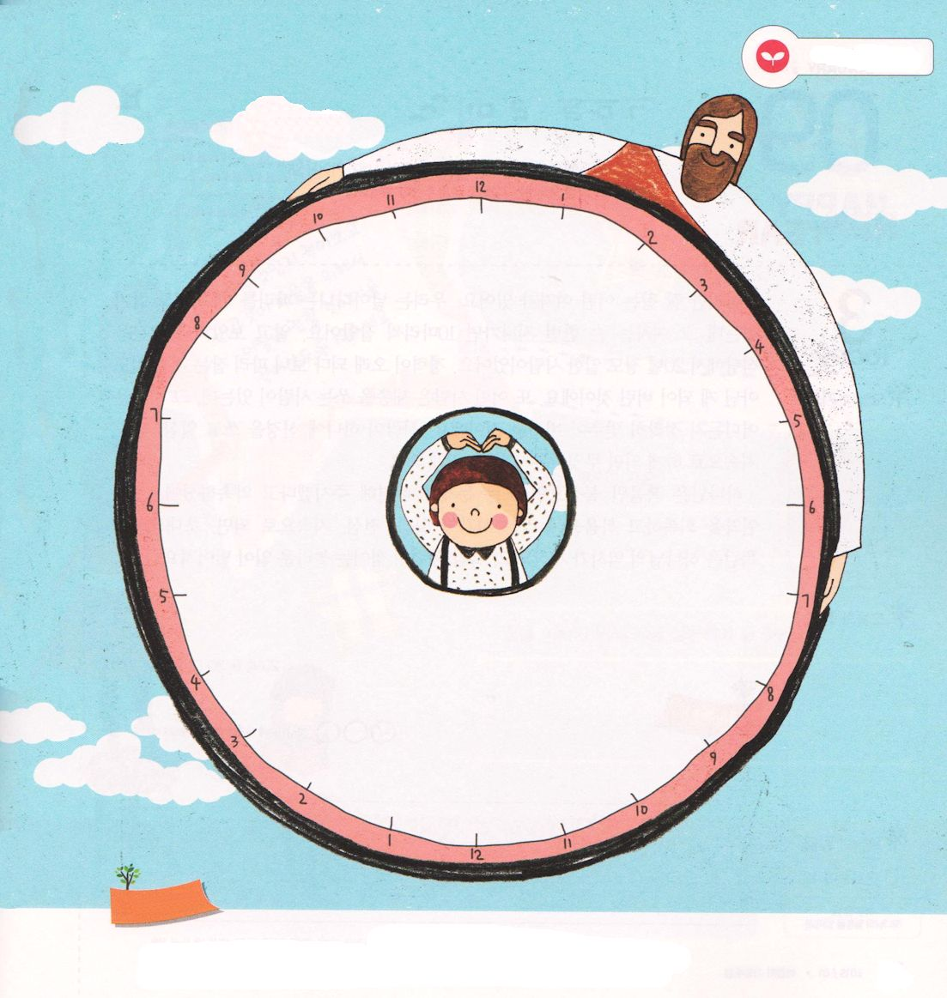
かみさまの じこくひょう

もくようび

使徒2:1 五旬節の日になって、みなが一つ所に集まっていた。

この世とレムナントに向かった神様の時刻表は何でしょうか。
最初に、すべての人を救おうと、イエス・キリストをこの地に送ってくださいました。キリストが来られて、十字架に釘づけられて、死なれることによって、人間のすべての問題が解決されました。二つ目、イエス・キリストが創世記3章の神様を離れた原罪、罪の問題、サタンの問題を解決されました。そして、イエス・キリストを通して、神様に会う道を開いてくださいました。三つ目、イエス・キリストを信じれば、サタンの子どもから神の子どもに身分が変わります。それで、福音を知らない人にイエスがキリストを伝えるようにする計画を持っています。
これから福音を悟ったレムナントを通して、世界を福音化する伝道者として立てる時刻表があります。このときを祈りながら、神様の時刻表を待てば、私たちの生活を導いてくださるでしょう。
2014.8.30(伝道大会1講)

でんどう
きょうの
きょうの
いのり
ヨシュア11
きょうの
みことば
いちにち １しょう かみさまの
みことばを よもう！

ていこくいのりに せいこうしたら チェックしよう
もくそうしよう

下の内容を時刻表に入れて、作ってみましょう

１）祈りの時間を決めましょう
２）聖書を読む時間と読書の時間を決めましょう
３）運動をしましょう
みことばを
てきようしよう

おいのり
しよう

神様！神様が備えられた時刻表の中で救われて、救いの知らせを伝える者として呼ばれたことをありがとうございます。神様の時刻表をよく見て、従って行くように導いてください。イエス・キリストのお名前によってお祈りします。アーメン

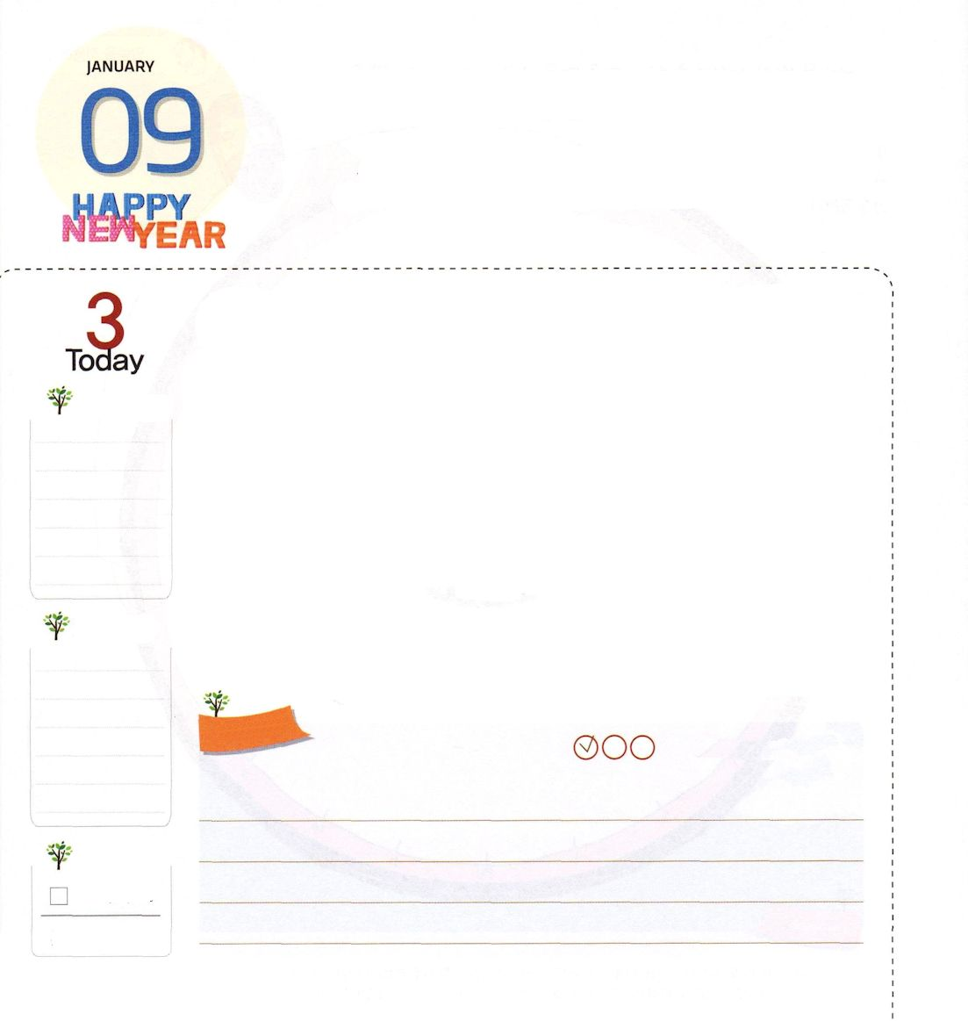
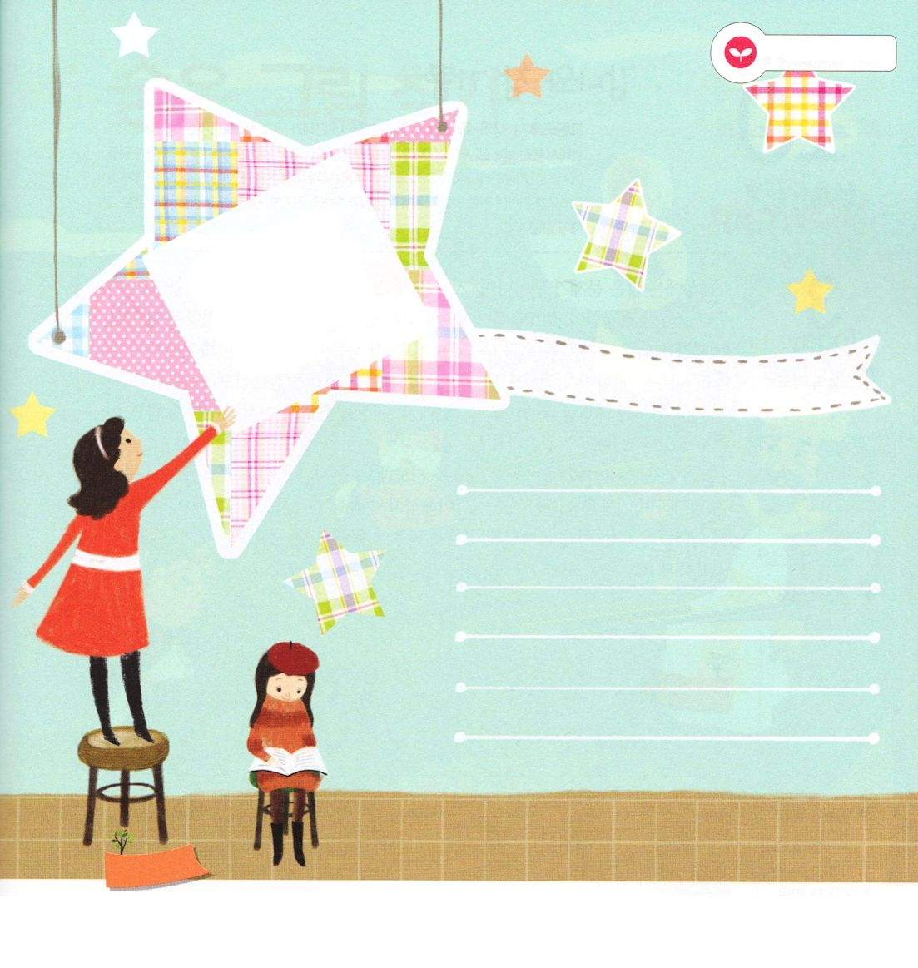
ふくいんを いっしん ぜんしん
じぞくで あじわおう

きんようび

使徒27:24 こう言いました。『恐れてはいけません。パウロ。あなたは必ずカイザルの前に立ちます。そして、神はあなたと同船している人々をみな、あなたにお与えになったのです。』

ハエだけよくつかまえる女の人がいます。私たちは飛び回るハエを一匹もつかまえるのが難しいのですが、その女の人は、手を一回動かせば、10匹もつかまえました。知ったところ、その人は、食堂で20年ほど仕事をしていた人でした。経歴が長くなって、ハエをつかむのは、なんでもないことになってしまったのです。また、ある人は、銃を撃つのですが、その人はどこでも正確に合わせてしまいます。人は、一つに神経を集めて、一心、全心、持続でするようになれば、何でもできるようになります。
神様は福音だけ握れば、すべての問題を解決してくださると約束してくださいました。この契約を回復して、福音を味わう時間が、一心、全心、持続になれば、初代教会と同じ神様の働きが始まって、暗やみの勢力が砕かれる驚くべきことが行われます。
2014.8.30(伝道大会2講)

でんどう
きょうの
きょうの
いのり
ヨシュア12
きょうの
みことば
いちにち １しょう かみさまの
みことばを よもう！

ていこくいのりに せいこうしたら チェックしよう
もくそうしよう

みことばを
てきようしよう

夢がなになのか書いて
それを福音のために
どのように伝えるつもり
なのか、書いてみましょう

私の夢はなんですか

夢を成し遂げるためにいま実践することは

おいのり
しよう

神様、福音ひとつの中に、すべてがある事実を知らせる証人として立つように導いてください。イエス様のお名前によってお祈りします。アーメン

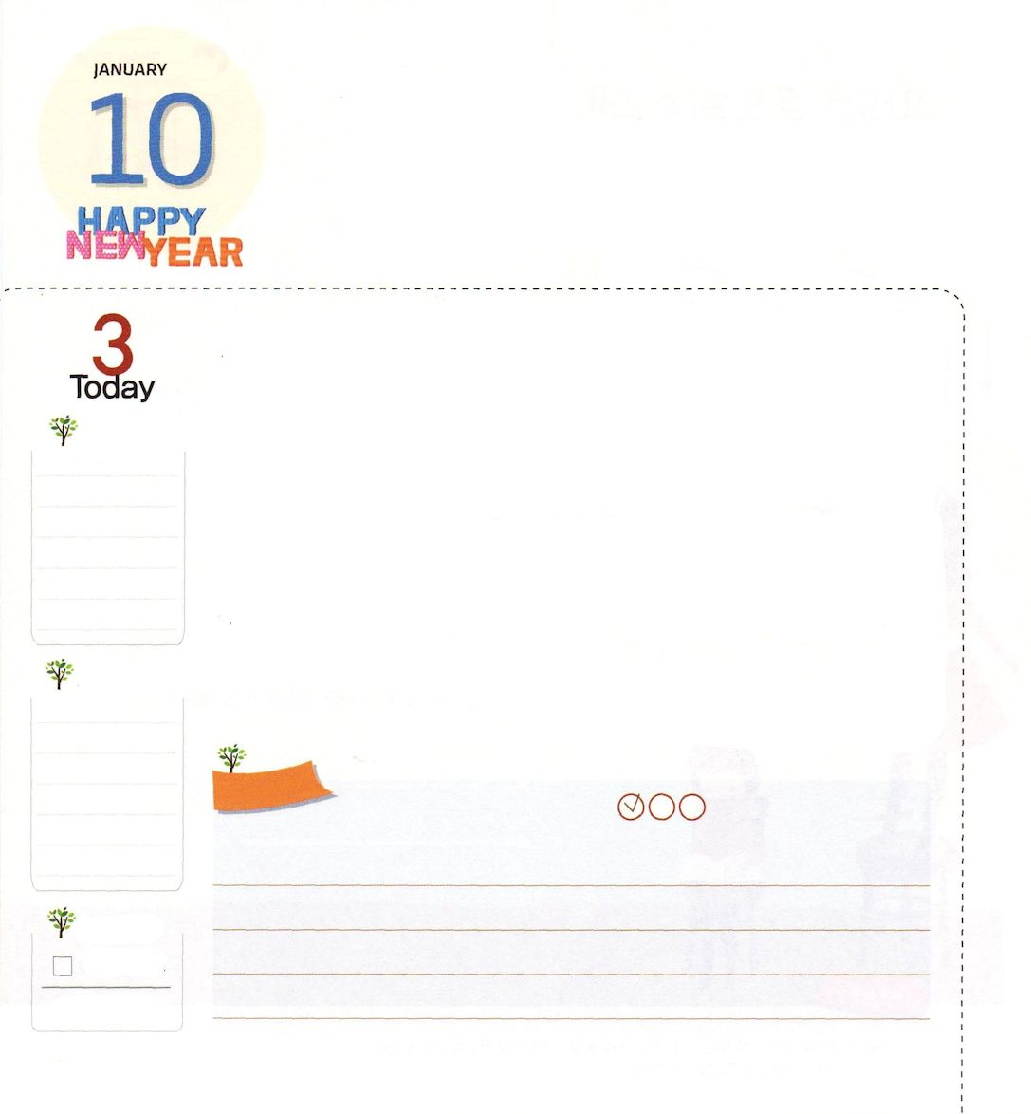
かんしゃと まことの よろこび

どようび

Ⅱコリント12:9～10 しかし、主は、「わたしの恵みは、あなたに十分である。というのは、わたしの力は、弱さのうちに完全に現われるからである」と言われたのです。ですから、私は、キリストの力が私をおおうために、むしろ大いに喜んで私の弱さを誇りましょう。ですから、私は、キリストのために、弱さ、侮辱、苦痛、迫害、困難に甘んじています。なぜなら、私が弱いときにこそ、私は強いからです。

世の中には多くの問題が起きて、今は災い時代だと聖書は話しています。いくら立派な政治家がいても、福音でなくては、創世記3章の問題を解決することはできません。この災い時代を防ぐ道は、ただ福音だけです。まことの福音でなくては解決できません。いくら科学が発展しても、関係ありません。すべての問題を解決されたイエス・キリストだけが、世の中の問題を解決することができます。ところで、この世を生かす以前に、どのようにすれば、この祝福を生活で味わうことができるのでしょうか。
すべてを譲歩しながら進めるように祈りましょう。問題がくれば、神様がくださる祝福を思いながら祈りましょう。すべての人を理解して受け入れるように祈りましょう。私たちの生活に起きるすべてのことを神様に方向を合わせて、一つだけを考えれば祝福を生活で味わうようになります。
2014.8.31（インマヌエル聖日1部）

でんどう
きょうの
きょうの
いのり
ヨシュア13
きょうの
みことば
いちにち １しょう かみさまの
みことばを よもう！

ていこくいのりに せいこうしたら チェックしよう
もくそうしよう

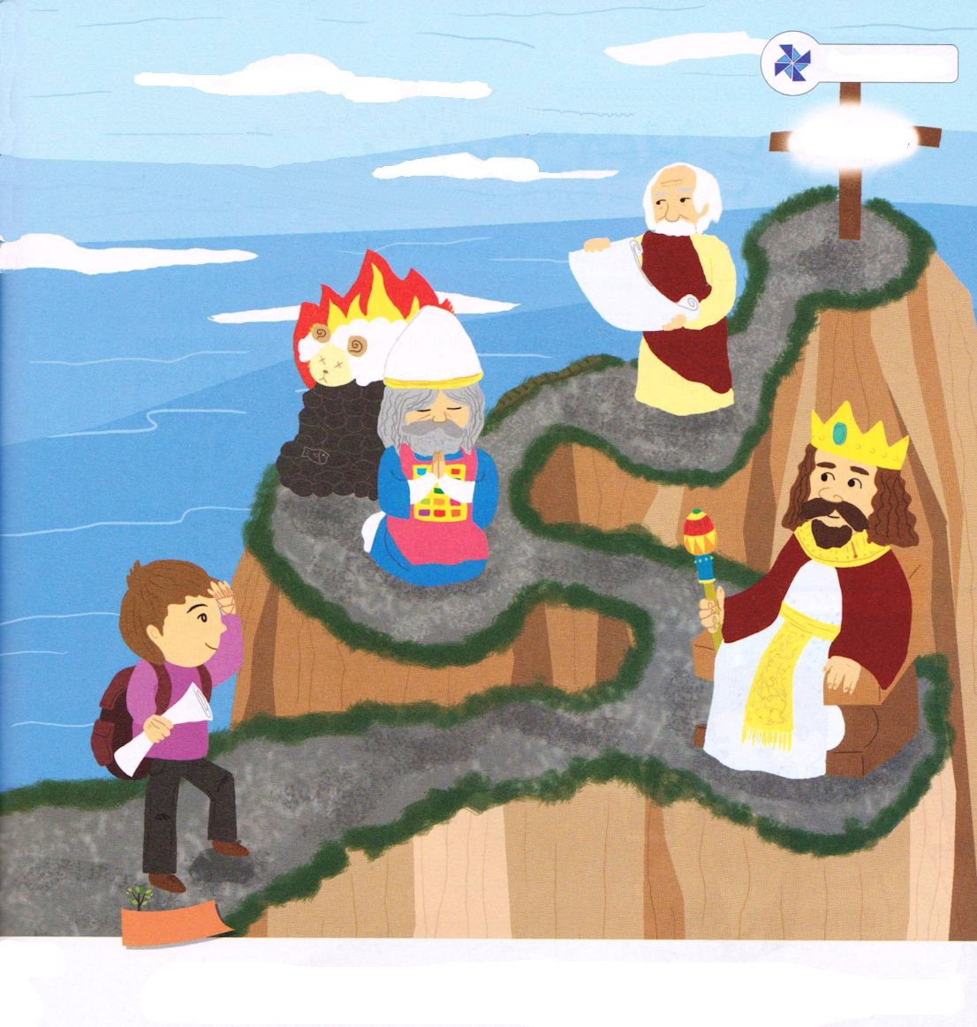
かくれている えを さがそう

キリストとともにいることは、私の根本を見つけたことです。
その中に、私のまことの喜び、感謝があります。

つえ、さかな
ミミズ、いか、ピン
たのしく あそぼう

おいのり
しよう

神様！ありがとうございます。私に福音をくださって、神の子どもにしてくださって、この福音を伝えることができる伝道者として呼んでくださってありがとうございます。よい知らせを伝える伝道者にならせてください。イエス・キリストのお名前によってお祈りします。アーメン

